# ANALYSE 1

Fichier **WorlcCupMatches.csv** – variable **Year**

(fichier python **year.py**)

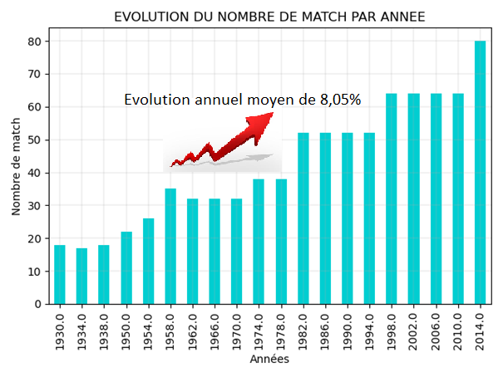

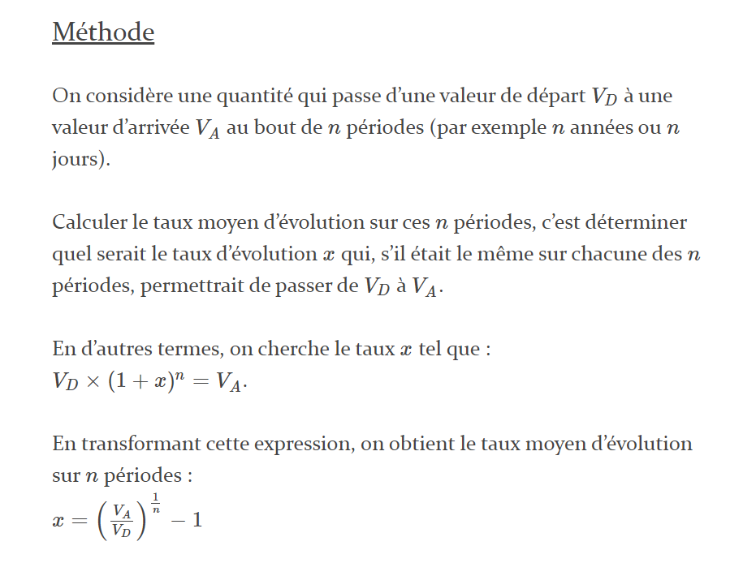

# ANALYSE 2

Fichier **WorlcCupMatches.csv** – variable **Home Team Name, Home Team Goals, Away Team Goals, Away Team Name,** **Win conditions**

(fichier python **top_matchgagne.py**)

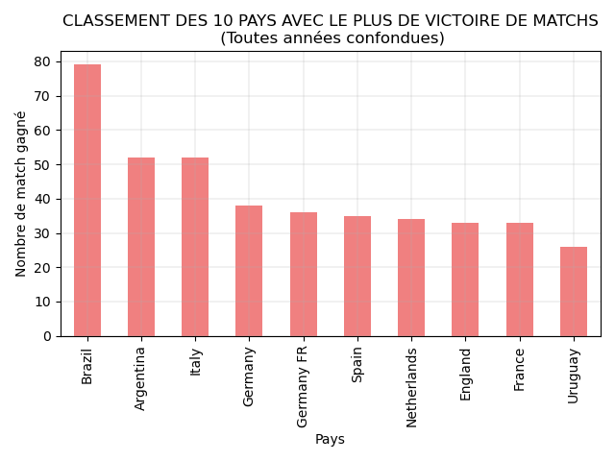

1. Créer 2 dataframe avec 2 colonnes chacun (HTN avec HTG, ATG avec ATN)
2. Si c’est une final, prendre l’équipe gagnante sinon parcourir et comparer les buts marqués
3. Insérer le gagnat dans un nouveau dataset

# ANALYSE 3

Fichier **WorlcCups.csv** – variables **Winner, Runners-Up, Third**

(fichier python **winner_runnnersUp_thirs.py**)

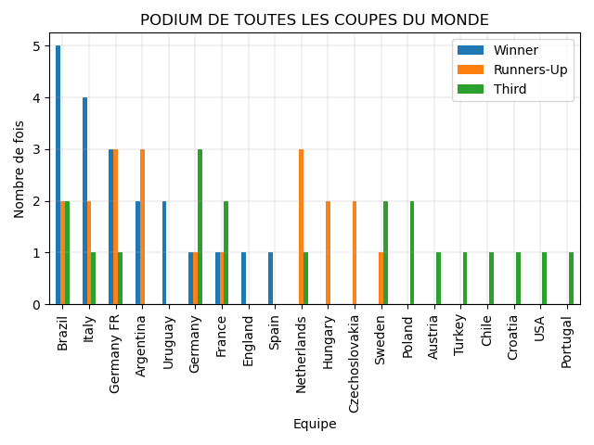

* Créer un dataframe avec les classes et le nombre de values de chaque colonnes Winner, Runners-up et Third

# ANALYSE 4

Fichier **WorlcCups.csv** – variables **Country**

(fichier python **country_map_2.py**)

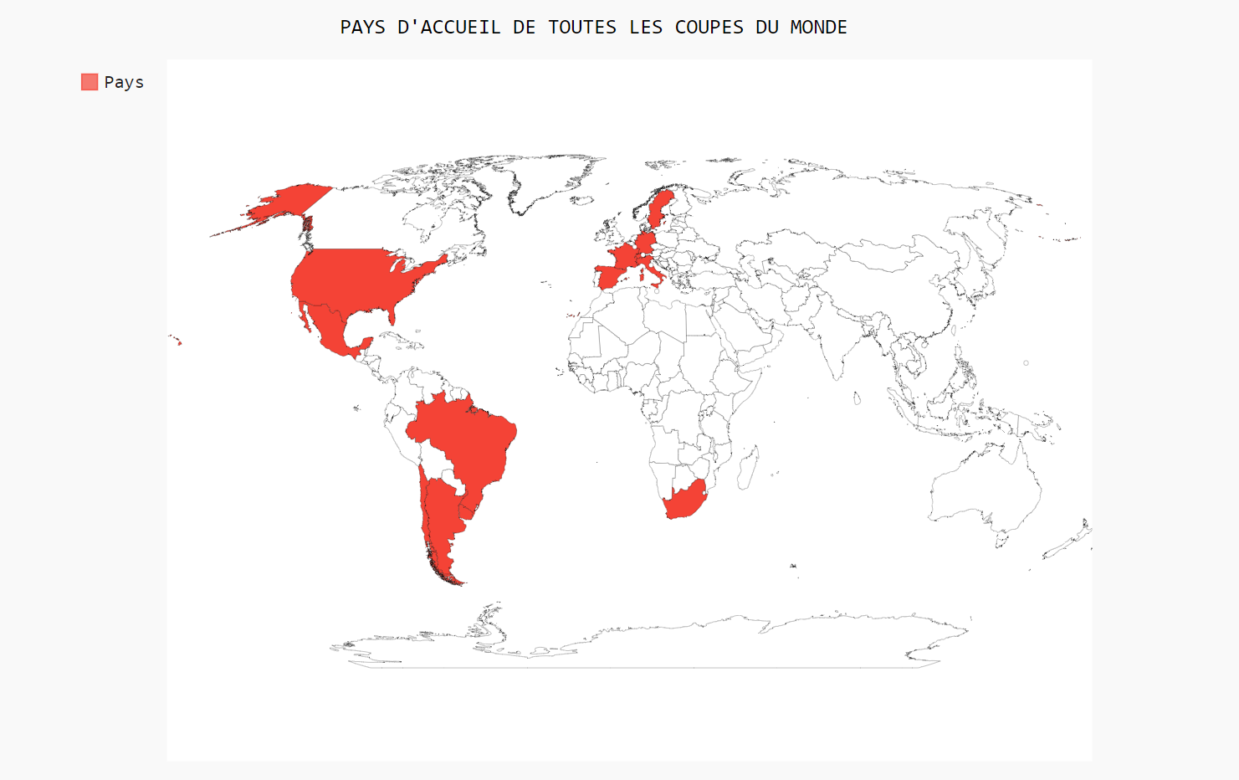

* Utilisation des librairies pygal et pycountry_convert pour avoir le code pays

<http://www.pygal.org/en/stable/documentation/types/maps/pygal_maps_world.html>

<https://www.geeksforgeeks.org/plotting-world-map-using-pygal-in-python/>

# ANALYSE 5

Fichier **WorlcCups.csv** – variables **Year, QualifiedTeams**

(fichier python **qualifiedTeams_each_year.py**)

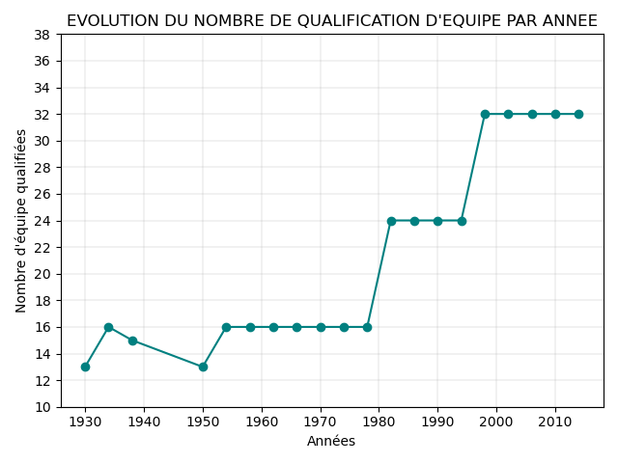

# ANALYSE 6

Fichier **WorlcCups.csv** – variables **Year, QualifiedTeams, GoalScored**

(fichier python **qualifications_goals_year.py**)

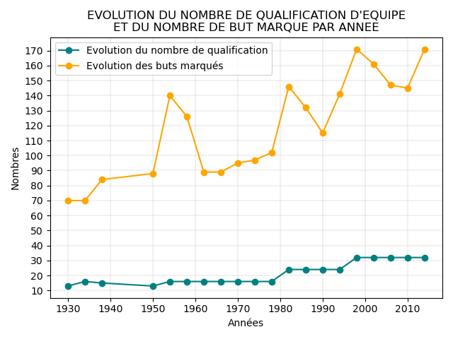

# ANALYSE 7

Fichier **WorldCupMatches.csv et WorldCupPlayers.csv** – **variables Year, Home Team Name, Away Team Name, Referee, Match ID,Team Initals, Player Name, Event**

(fichier python **player_most_event.py + rapport power BI**)

Le plus présent/marquant lors d’un match de coup du monde

* Classer les meilleurs buteurs au total

# ANALYSE 8

Fichier **WorldCupMatches.csv** – **variables Home Team Goals et Half Time Home Goals**

(fichier python **goals_before_and_after_halftime.py**)

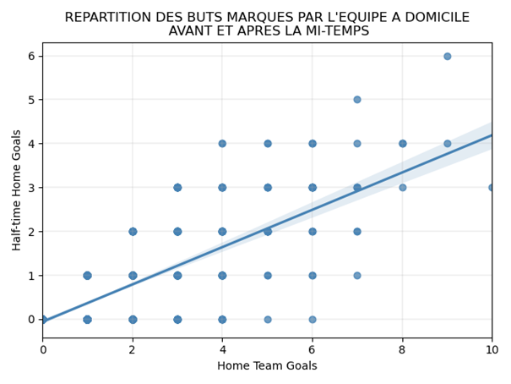

Régression linéaire avec sns.regplot

**Intéprétation :**

* En haut de la courbe : plus de buts marqués avant la mis temps
* En bas de la courbe : inversement

# ANALYSE 9

Fichier **WorldCupMatches.csv** – **variables Home Team Names, Home Team Goals, Away Team Names, Away Team Goald**

(fichier python **top_goals_by_country.py**)

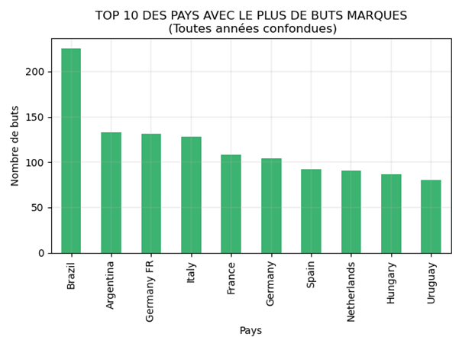

* Faire 2 dataframes (Home et Away) avec chacun 2 colonnes (Nom du pays et but marqué)
* Crée un dataframe ou l’on va combiner les 2 précédents (**rien n’est distinct encore**) donc
  + Une colonne avec le nom du pays
  + Une colonne avec le but marqué
* Grouper par nom de pays et sommer les buts
* Faire un affichage ascendant

**NOUVELLE APPROCHE**

**Graphe 2**

